附件1
学分冲抵操作指南
一、学生申请
1.登录教务系统学生端，进入我的成绩-学分冲抵申请。
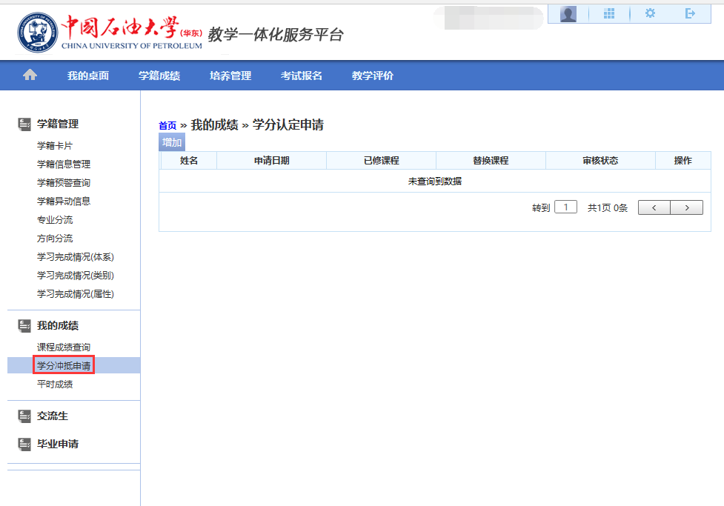

2.在弹出窗口中左侧勾选已修课程（组），右侧勾选计划课程（组），点击替代按钮。
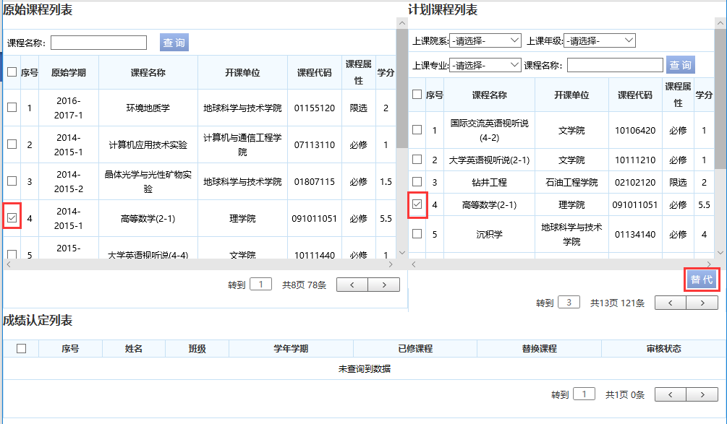

3.确定无误后，点击送审按钮。
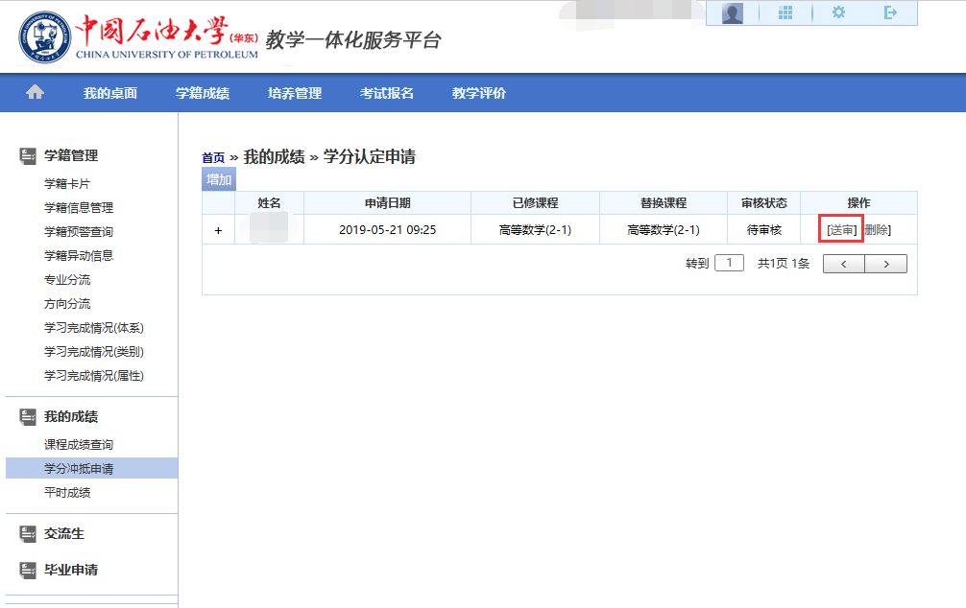

二、学院审核
1.登录教务系统管理端，进入成绩管理-学分冲抵管理-所在学院审核。
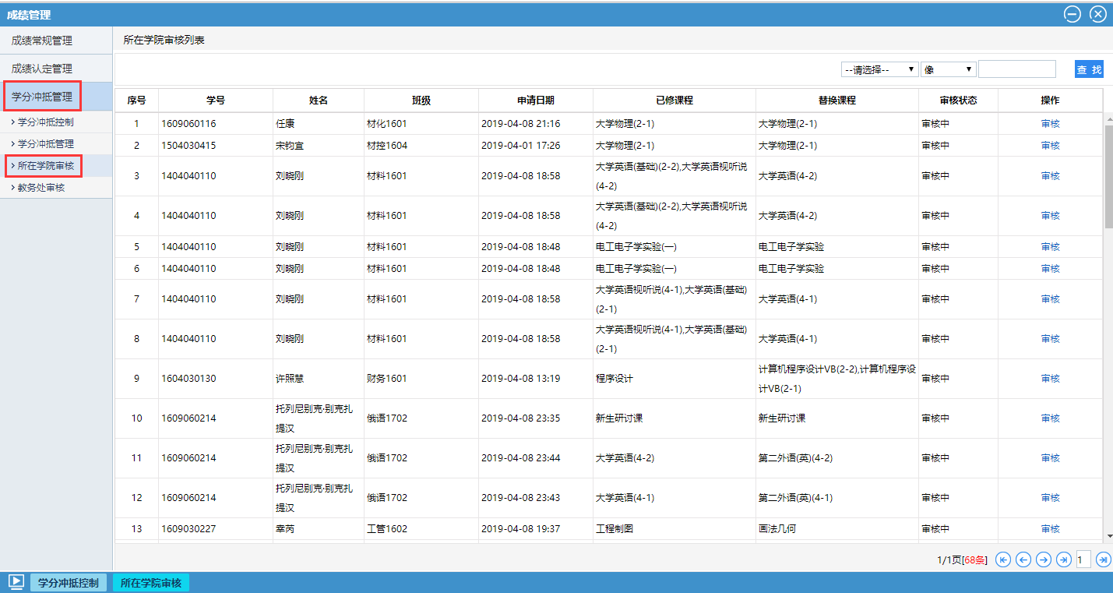

2.在所需审核的数据最后一列点击审核按钮，根据学生申请情况选择审核通过或审核不通过，点击提交按钮。
